**МІНІСТЕРСТВО ОСВІТИ І НАУКИ УКРАЇНИ**

**ПОЛІСЬКИЙ НАЦІОНАЛЬНИЙ УНІВЕРСИТЕТ**

Агрономічний факультет

Кафедра здоров᾽я фітоценозів і трофології

Кваліфікаційна робота

на правах рукопису

**БЛАГОДНЮК ВАЛЕРІЯ ГЕНАДІЇВНА**

УДК 582. 998.1 (477.42)

**КВАЛІФІКАЦІЙНА РОБОТА**

**АЛЬТЕРНАРІОЗ ПОЛИНУ ЕСТРАГОНОВОГО ЗА УМОВ ІНТРОДУКЦІЇ В БОТАНІЧНОМУ САДУ ПОЛІСЬКОГО НАЦІОНАЛЬНОГО УНІВЕРСИТЕТУ**

Спеціальність 202 «Захист і карантин рослин»

Подається на здобуття освітнього ступеня **бакалавр**

Кваліфікаційна робота містить результати власних досліджень. Використання ідей, результатів і текстів інших авторів мають посилання на відповідне джерело

В. Г. Благоднюк

Керівник роботи

Іващенко Ірина Вікторівна

к. б. н., доцент кафедри

здоров᾽я фітоценозів і трофології

**Житомир – 2023**

**АНОТАЦІЯ**

Благоднюк В. Г. Альтернаріоз полину естрагонового (*Artemisia dracunculus* L.) за умов інтродукції в Ботанічному саду Поліського національного університету. – Кваліфікаційна робота на правах рукопису.

Кваліфікаційна робота на здобуття освітнього ступеня бакалавра за спеціальністю 202 – захист і карантин рослин. – Поліський національний університет, Житомир, 2023.

За умов інтродукції в Ботанічному саду Поліського університету на рослинах полину естрагонового виявлені симптоми альтернаріозу: жовто-бурі плями неправильної форми на листках, некрози, в’янення пагонів, закручування листкових пластинок. Встановлено збудник сухої плямистості – гриб *Alternaria alternata.* Інтенсивність розвитку альтернаріозу в насадженнях полину естрагонового впродовж 2021–2022 рр. становила 5,8%, поширеність – 12,8%. За дослідження дії біологічних препаратів Фітодоктор, Біплан М, Фіто-М щодо пригнічення альтернаріозу, встановлена найвища ефективність Фіто-М – 46,99%. Біофунгіциди Біплан М та Фітодоктор забезпечили технічну ефективність на рівні 30,44%, та 23,47%, відповідно. У порівнянні з контролем, найбільший приріст урожаю відмічено у варіанті із застосуванням біопрепарату Фіто-М – 1,94т/га, або 4,59%. Біопрепарати Біплан М та Фітодоктор забезпечили приріст урожаю1,4 т/га, або (3,3%), та 1,14 т/га (2,7%), відповідно. Для підвищення продуктивності та покращення фітосанітарного стану інтродукованої популяції полину естрагонового доцільно застосовувати обробку насаджень від альтернаріозу біопрепаратом Фіто-М, р. з нормою витрати 2 л/га.

**Ключові слова**: полин естрагоновий, *Artemisia dracunculus* L., альтернаріоз, збудник, біопрепарати.

**ABSTRACT**

Blahodnyuk V. H. Alternariosis of tarragon wormwood under the conditions of introduction in the Botanical Garden of the Polissya National University. - Qualification work on manuscript rights.

Cualification work for obtaining a bachelor's degree in specialty 202 – protection and quarantine of plants. – Polissia National University, Zhytomyr, 2023.

Under the conditions of introduction in the Botanic Garden of the University of Polis, tarragon wormwood plants showed symptoms of alternariosis: yellow-brown spots of irregular shape on leaves, necrosis, wilting of shoots, twisting of leaf plates. The causative agent of dry spotting has been established – the fungus *Alternaria alternata*. The intensity of the development of alternariosis in tarragon sagebrush plantations during 2021–2022 was 5.8%, the prevalence was 12.8%. According to the study of the effect of biological preparations Fitodoktor, Biplan M, Fito-M on suppression of Alternaria, the highest efficiency of Fito-M was established – 46.99%. Biplan M and Fitodoktor biofungicides provided technical efficiency at the level of 30.44% and 23.47%, respectively. In comparison with the control, the greatest yield increase was noted in the variant with the use of Phyto-M biological preparation – 1.94t/ha, or 4.59%. Biopreparations Biplan M and Fitodoktor provided an increase in yield by 1.4 t/ha, or (3.3%), and 1.14 t/ha (2.7%), respectively. To increase the productivity and improve the phytosanitary status of the introduced tarragon wormwood population, it is advisable to apply the treatment of plantations against alternariosis with the biopreparation Phyto-M, with a consumption rate of 2 l/ha.

**Key words**: tarragon wormwood, *Artemisia dracunculus* L., alternariosis, causative agent, biological preparations.

**ЗМІСТ**

ВСТУП…………………………………………………………………………….5

РОЗДІЛ 1. АЛЬТЕРНАРІОЗ ПОЛИНУ ЕСТРАГОНОВОГО ………………..8

1.1. Біологічні особливості та перспективи використання полину естрагонового……………………………………………………………………..8

1.2. Фітопатогенні гриби роду Alternaria Nees.………………..........................10

1. 3. Методи обмеження шкодочинності альтернаріозу полину естрагонового…………………………………………………………………… 11

РОЗДІЛ 2. МЕТОДИКА ПРОВЕДЕННЯ ДОСЛІДЖЕНЬ……………………12

РОЗДІЛ 3.ЕФЕКТИВНІСТЬ ЗАСТОСУВАННЯ БІОПРЕПАРАТІВ В ЗАХИСТІ ПОЛИНУ ЕСТРАГОНОВОГО ВІД АЛЬТЕРНАРІОЗУ…………..15

3.1. Симптоматика альтернаріозу на рослинах полину естрагонового………15

3. 2. Поширення альтернаріозу в насадженнях полину естрагонового *……...*17

3. 3. Ефективність застосування біопрепаратів Фітодоктор, Біплан М, Фіто-М від альтернаріозу……………...............................................................................18

ВИСНОВКИ……………………………………………………………………...21

СПИСОК ВИКОРИСТАНИХ ДЖЕРЕЛ……………………………………...22

**ВСТУП**

Полин естрагоновий(*Artemisia dracunculus* L.) багаторічна трав’яна рослина родини Айстрових, поширена Європі, Малій та Середній Азії, Монголії, Північному Китаї, Північній Америці [6]. Завдяки комплексу біологічно активних речовин (вітаміни, флавоноїди, мікро- та мікроелементи, ефірні олії) полин естрагоновий використовується в народній медицині як загальнозміцнюючий, антимікробний, протизапальний, протипухлинний, заспокійливий засіб [15, 36, 39, 40]. Необхідність введення естрагону в промислову культуру викликана, насамперед, потребами харчової та парфумерно-косметичної галузей виробництва [1, 20, 23, 30, 38]. Для парфумерних цілей використовується ефірна олія естрагону [37].

Впродовж 2013–2023 рр. в Ботанічному саду Поліського університету створена інтродукційна популяція рослин полину естрагонового. За культивування естрагону на надземній частині рослин виявлені симптоми захворювання альтернаріозом: пожовтіння листя, плямистості, некрози, в’янення окремих пагонів. З метою обмеження шкодочинності хвороби та підвищення продуктивності культури актуальними є дослідження впливу екологічно безпечних біологічних препаратів на інтенсивність розвитку та поширення альтрнаріозу.

**Мета досліджень –** вивчення симптоматики, поширення та інтенсивності розвитку альтернаріозу в інтродукованій популяції полину естрагонового та дослідження ефективності застосування біопрепаратів Фітодоктор, Гаупсин, Фіто-М від альтернаріозу в умовах ботанічного саду Поліського національного університету.

Завдання:

– вивчення симптоматики альтернаріозу полину естрагонового;

* ідентифікація збудників альтернаріозу

– дослідження поширення, інтенсивності розвитку альтернаріозу;

* дослідження ефективності застосування біопрепаратів Фітодоктор, Гаупсин, Фіто-М від альтернаріозу.

**Об’єкт досліджень** – полин естрагоновий, альтернаріоз полину естрагонового.

**Предмет досліджень** – симптоми, шкодочинність альтернаріозу полину естрагонового за умов інтродукції в Ботанічному саду Поліського університету та ефективність застосування біопрепаратів Фітодоктор, Гаупсин, Фіто-М від альтернаріозу.

**Методи дослідження.** Впродовж виконання кваліфікаційної роботи були використані наступні методи досліджень: мікробіологічні (мікроскопічні методи, методи ідентифікації збудників), фітопатологічні (визначення поширення та інтенсивності розвитку хвороб, вивчення впливу біопрепаратів на продуктивність естрагону, поширення альтернаріозу), математично-статистичні.

Перелік публікацій автора за темою дослідження:

1.Іващенко І., Котюк Л., Березовький Є., Момотюк М., Благоднюк В. Хвороби лікарсько-ароматичних рослин родини Asteraceae за умов інтродукції в Центральному Поліссі України. 100-річчя Поліського національного університету: здобутки реалії перспективи: збірник праць учасників міжнародної науково-практичної конференції (1листопада 2022р.). Житомир: Поліський національний університет, 2022. С. 455–459.

2. Благоднюк В. Г. Альтернаріоз полину естрагонового за умов інтродукції в ботанічному саду Поліського національного університету. *Наукові читання – 2023*: збірн. тез доп. наук.-практ. конф. науково-педагогічних працівників, докторантів та спірантів. Інноваційні підходи формування та функціонування сталих фітоценозів. Житомир: Поліський національний університет, 2023. С. 50.

**Практичне значення одержаних результатів.** Для поліпшення фітосанітарного стану насаджень полину естрагонового та підвищення продуктивності доцільно проводити обробку насаджень біопрепаратом Фіто-М, р. з нормою витрати 2 л/га.

**Структура та обсяг роботи.** Кваліфікаційна робота викладена на 26 сторінках, містить чотири таблиці та чотири рисунки. Структура роботи: вступ, три розділи, висновки, список використаних джерел.

**РОЗДІЛ 1. АЛЬТЕРНАРІОЗ ПОЛИНУ ЕСТРАГОНОВОГО**

**1.1. Біологічні особливості та перспективи використання полину естрагонового**

Необхідність введення естрагону в промислову культуру викликана, насамперед, потребами харчової та парфумерно-косметичної галузей виробництва. Для парфумерних цілей використовується ефірна олія естрагону [37]. Медичне значення естрагону обумовлено своєрідністю і унікальністю хімічного складу, який забезпечує широкий спектр біологічної активності його сумарних препаратів [12, 14, 35]. Наявні літературні джерела щодо застосування естрагону в народній медицині відображають кілька основних напрямків його біологічної та фармакологічної дії – косметологічну, загальнозміцнюючу, лікувально-профілактичну і лікувальну [1, 20, 23, 30,38].

Біологічні властивості естрагону:

* вітамінний засіб при цинзі і курячій сліпоті, пов'язаний із вмістом аскорбінової кислоти, флавоноїдів, каротиноїдів;
* заспокійливий засіб, має протисудомну дію; застосовується при епілепсії, неврозах, у тибетській медицині при неврастенії, імпотенції;
* активізує діяльність шлунково-кишкового тракту – пробуджує апетит, має спазмолітину, діуретичну дію, проносне; нормалізує кислотність шлункового соку, стимулює секрецію шлункового соку і жовчі. В таджицькій народній медицині водні настої з тархуну використовують для лікування хронічного холециститу.
* Протизапальний засіб: траву естрагону застосовують як ранозагоювальний і противиразковий засоби, корисні в терапії запальних захворювань порожнини рота (стоматити, гінгвіти та ін.), при опіках, екземі, при захворюванні суглобів (артрити, ревматизм, радикуліт). З протизапальною дією пов'язаний жарознижуючий ефект естрагону.
* протипухлинна активність естрагону відзначена в народній медицині;
* антибіотична активність естрагону характеризується широким спектром дії, включаючи антибактеріальну, антипротозойну, репелентну, альгіцидну дії;
* в тибетській медицині естрагон застосовується при лікуванні туберкульозу легень, пневмонії хронічного бронхіту; є відомості про його використання під час епідемії чуми; зовнішньо естрагон ефективний при корості;
* коріння естрагону ефективні при зубному болю.

Естрагон, тархун (*Artemisia dracunculus* L..) – багаторічна полікарпічна трав’яниста пряна та лікарська рослина, що утворює напівкущики [9].

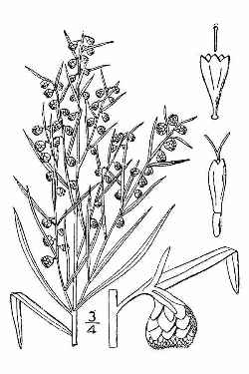

Рис. 3.1. *Artemisia dracunculus* L.

Коренева система має короткі підземні пагони – кореневище, за рахунок яких кущиться і розростається в ширину. Його кореневище тонке, повзуче, дерев'янисте, щорічно на ньому розвиваються з бруньок нові пагони. Стебла прямостоячі, листки чергові,лінійно або видовжено-ланцетні в кулястих кошиках, що утворюють волотисте суцвіття [2, 27, 28]. Плід – сім’янка. Основним структурним елементом є річні пагони (розвиваються протягом одного вегетаційного періоду) [11].

**1.2. Фітопатогенні гриби роду Alternaria Nees**

Анаморфный рід грибів Alternaria відноситься до класу Дотідеоміцети (Dothideomy cetes), порядку Плеоспорові (Pleosporales), родини Плеоспорові (Pleosporaceae). Темнозабарвлені види, переважно паразитують на рослинах. Хвороби, які вони викликають, називають альтернаріозами [10, 34].

Анаморфна стадія утворює темнозабарвлені колонії сірих, коричнево-чорнуватих тонів. Міцелій септований, занурений в середовище або частково поверхневий, гіфи незабарвлені до коричневих. Конідієносці прості або розгалужені, поодинокі або в пучках, коричневаті. Конідії поодинокі або в ланцюжках, яйцеподібні до циліндричних, у верхній частині у багатьох видів витягнуті в шийку.

Телеморфа (типу Lewia) утворює кулеподібні або яйцеподібні, поодинокі або скупчені плодові тіла (псевдотеції) із вихідним отвором. Аски зазвичай семиспорові, рідше – чотирьох – шестиспорові, циліндричні до вузькобулавоподібних. Аскоспори еліптичні до веретеноподібних, багатоклітинні.

Більшість видів – рослинні сапротрофи або факультативні специфічні паразити. Зустрічаються на усіх надземних органах рослин, викликаючи плямистості [21, 29, 31].

Ознаки зараження альтернаріозом: пожовтіння листя та наступне їх відмирання, сірувато-коричневі округлі плями різних розмірів на листках та стеблах [24]. За типом прояву це захворювання відносять до плямистостей. Уражується вся надземна частина рослин. У випадку тяжкої форми захворювання рослини можуть повністю залишитись без листя. Плями можуть з’являтись і на плодах, і біля основи стебла. Розсада, вирощена із зараженого насіння, в’яне. Основний спосіб передачі патогенна і зараження – насіння, уражене грибом. Патогеном уражуються усі культури [22]. Спори грибів можуть знаходитись на насінневій оболонці і проникати у внутрішні тканини насінини. Спори грибів також можуть зимувати на сприйнятливих бур’янах або рослинних рештках. В цьому випадку спори проникають в тканини здорової рослин через природні пори на листі або через механічні пошкодження. Зараженню сприяють підвищена вологість повітря та температура повітря в межах 20-24оС.

**1.3. Методи обмеження шкодочинності альтернаріозу полину естрагонового**

Захист від альтернаріозу досягається тільки комплексом заходів: [7, 8].

* використання здорового насіннєвого матеріалу;
* впровадження стійких сортів;
* при посадці необхідно залишати між рослинами простір для забезпечення достатньої циркуляції повітря;
* необхідно регулярно проверяти рослини на наявність ознак захворювання;
* дотримуватись сівозміни.
* видаляти рослинні рештки після збору урожаю, знищувати бур’яни.
* застосовувати фунгіциди з метою обмеження розвитку хвороби.

Для захисту від альтернаріозу рекомендовані фунгіциди: Полірам ДФ, Абіга-Пік, Утан, Пенкоцеб, Бордоська суміш Новозір, Купроксат, Браво, Ридомил МЦ, Метакса, Ордан, Акробат МЦ, Танос, Скор та інші.

**Пенкоцеб** – контактний фунгіцид, попереджає зараження і розвиток грибних захворювань, тому максимальний ефект досягається на ранніх стадіях розвитку інфекції.

**Акробат** – локально-системний фунгіцид. Характеризується тривалим періодом захисної дії, запобігає розвиток патогенна як на поверхні листя так і втканинах рослини.

**Консенто** – системно-трансламінарний комбінований фунгіцид нового покоління. Застосовують у всіх фазах розвитку культур.

**Ревус Топ** – високоактивний фунгіцид, характеризується стабільно високим тривалим періодом захисної дії, незалежно від погодних умов.

**Скор** – системний фунгіцид.

**РОЗДІЛ 2. МЕТОДИКА ПРОВЕДЕННЯ ДОСЛІДЖЕНЬ**

Польові дослідження щодо інтродукційного вивчення полину естрагонового здійснювали впродовж 2021–2023 рр. на експериментальних ділянках Ботанічного саду Поліського університету, що належить до зони Центрального Полісся України. Лабораторні дослідження проводили в лабораторії кафедри здоров᾽я фітоценозів і трофології агрономічного факультету Поліського університету. Симптоми хвороб полину естрагонового вивчали на різновікових рослинах у різні фенологічні фази.

Поширеність альтернаріозу визначали за методикою С. О. Трибеля [33] за формулою:

Р = п х 100 / N, (2. 1)

де: N – кількість облікових рослин; п – кількість уражених рослин альтернаріозом.

Інтенсивності розвитку альтернаріозу обчислюють за формулою:

R = ∑ (a х b) 100 / N K, (2. 2)

де: ∑ (a х b) – сума добутку кількості рослин (a) уражених альтернаріозом з однаковим ступенем у одному балі (b) на відповідний бал ураження; K – найвищий бал шкали обліку.

Виділення інокулянтів в чисту культуру, їх культивування, пересіви, ідентифікацію здійснювали, використовуючи загальноприйняті в мікробіології методики [4, 25, 32].

Дослідження впливу препаратів на інтенсивність розвитку та поширення альтернаріозу полину естрагонового проводили за схемою: контроль (обробка водою); Біплан М, р.; Фітодоктор, п.; Фіто-М, р. Рослини обприскували тричі у вегетативну фазу з інтервалом 10 діб, облік ураженості альтернаріозом проводили за методикою В. П. Омелюти (1986) [26].

Технічну ефективність заходів у захисті від альтернаріозу здійснювали за методикою С. О. Трибеля [33]:

Б=(Рк-Ро)*100/Рк, (2.3)

де: Б – технічна ефективність, %;

Рк – показник розвитку альтернаріозу на контролі;

Ро – показники розвитку альтернаріозу на дослідній ділянці.

Експериментальні дані обробляли методами математичної статистики **–**ANOVA [13].

*Характеристика біопрепаратів, які використовувались в досліді*

Фіто-М (триходермін) – біологічний фунгіцид на основі штамів бактерій *Bacillus subtilis* і штамів гриба *Trichoderma lignorum* із загальною концентрацією 800 млн. КУО / г. Використовується для лікування грибних та бактеріальних хвороб рослин: летючої сажки, парші, в'янення, фузаріозу, чорної ніжки, фітофторозу, кореневих гнилей сходів, борошнистої роси, бурої іржі, пухирчастої сажки, альтернаріозу, ризоктониозу, септоріозу та інших. Ефективність біопрепарату – 90–92%.  Застосовують препарат у захисті зернових, олійних, бобових, кукурудзи, буряка, гречки, овочевих, ягідних, плодових дерев, винограду. Препарат має також антистресову, ростстимулюючу дію, підвищує продуктивність сільськогосподарських культур та сприяє зберіганню готової продукції.

 Біофунгіцид Фітодоктор – екологічно чистий препарат пролонгованої дії для профілактики і лікування рослин від комплексу хвороб, викликаних грибами і бактеріями. Основа препарату – виділена із грунту бактерія Bacillus subtilis,яка пригнічує продуктами своєї життєдіяльності розмноження і розвиток багатьох фітопатогенних грибів і бактерій а також сприяє підвищенню імунітету і стимулює ріст рослин, підвищує урожайність і зменшує повторні зараження рослин. Фітодоктор вирізняється високою біологічною ефективністю щодо грибних хвороб рослин, фітофторозу і ризоктоніозу картоплі, гнилі плодових культур, фузаріозу, переноспорозу.

Біопрепарат Біплан М містить водну суспензію бактерій  Pseudomonas aureofaciens. Призначений для знищення хвороб та шкідників, підвищення схожості насіння; стимулює ріст рослин, підвищує стійкість культур до заморозків та посухи, підвищує урожайність, сприяє зберіганню зерна, овочів, фруктів. Застосовують в захисті рослин від моніліозу, мільдью, борошнистої роси, сірої гнилі, листоверки, павутинного кліща, бактеріозів, фітофторозу, септоріозу, парші, попелиці, іржі, пшеничних трипсів, клопів-черепашок, кореневих гнилей. Біопрепарат не токсичний для людини і тварин, не накопичується в рослинах, грунті, не впливає на смак продукції.

**РОЗДІЛ 3. ЕФЕКТИВНІСТЬ ЗАСТОСУВАННЯ БІОПРЕПАРАТІВ В ЗАХИСТІ ПОЛИНУ ЕСТРАГОНОВОГО ВІД АЛЬТЕРНАРІОЗУ**

**3. 1. Симптоматика альтернаріозу на рослинах полину естрагонового**

Впродовж 2013**–**2023 в ботанічному саду Поліського університету проводились інтродукційні дослідження полину естрагонового [16, 18, 19]. В інтродукованій популяції рослин виявлено захворювання альтернаріозом (рис. 3.1).

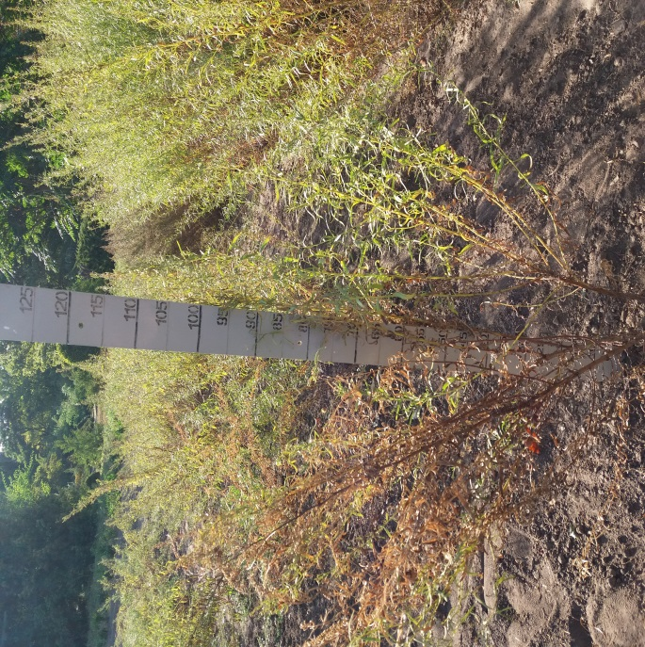

Рис. 3. 1. Альтернаріоз полину естрагонового (рослини другого року життя): генеративна особина у фазу цвітіння.

У вегетативну фазу з᾽являлись перші симптоми хвороби: хлоротичні плями, некрози, закручування листкових пластинок, в᾽янення окремих пагонів. Симптоми хвороби відмічені на листках низової, серединної, верхівкової формацій, стеблах, генеративних органах (рис. 3.2).

На некротизованих ділянках листків відмічено чорний наліт спороношення гриба. Симптоми хвороби спостерігались у фазу цвітіння, плодоношення, закінчення вегетації. Захворювання альтернаріозом спричиняє негативні фізіолого-біохімічні зміни в рослинах. Знижується інтенсивність фотосинтезу, оскільки зменшується листкова поверхня, порушується синтез хлоропластів, що призводить до зниження продуктивності рослин.

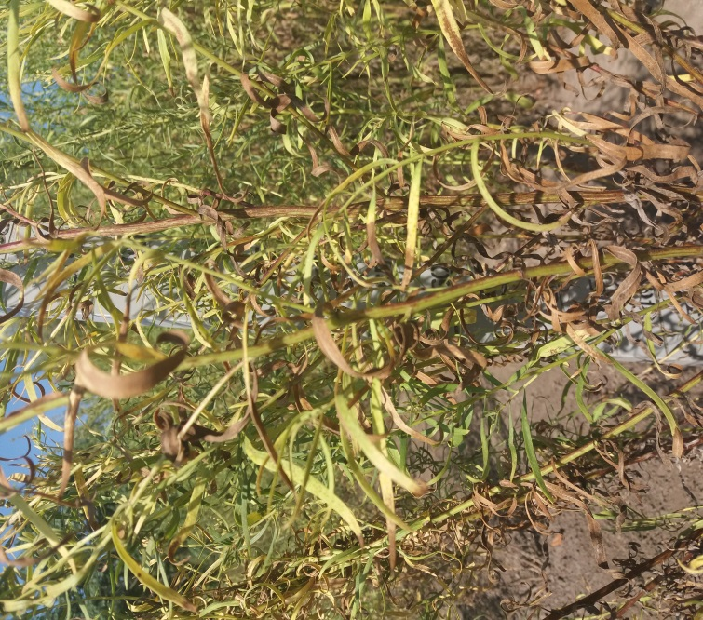 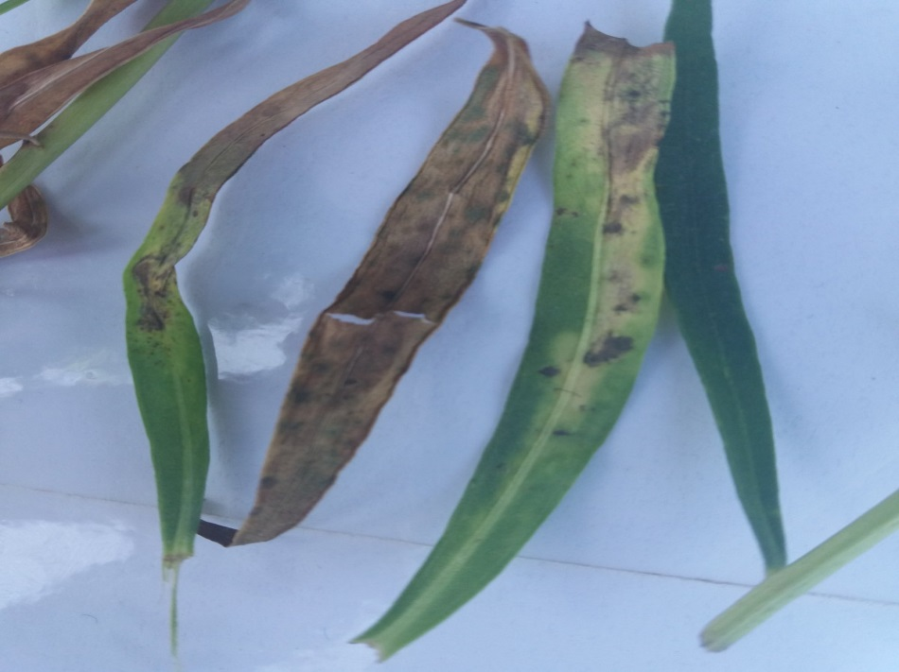

А Б

Рис. 3.2. Альтернаріоз полину естрагонового: ураження пагонів (А);

спороношення гриба на уражених листках (Б).

Для встановлення збудника здійснювали мікроскопічні дослідження відібраних зразків листків, стебел, генеративних органів із ознаками альтернаріозу. Збудник виділяли в чисту культуру, послуговуючись загальновідомими мікробіологічними методами. Морфолого-культуральні особливості виділених ізолятів вивчали при культивуванні на середовищі Чапека, картопляному агарі, картопляно-моркв’яному середовищі (рис. 3.3). Мікроскопіювання грибів здійснювали, послуговуючись імерсійною системою. На основі вивчення культуральних, морфологічних особливостей виділених ізолятів встановлено збудник хвороби **–** *Alternaria alternata* [5].

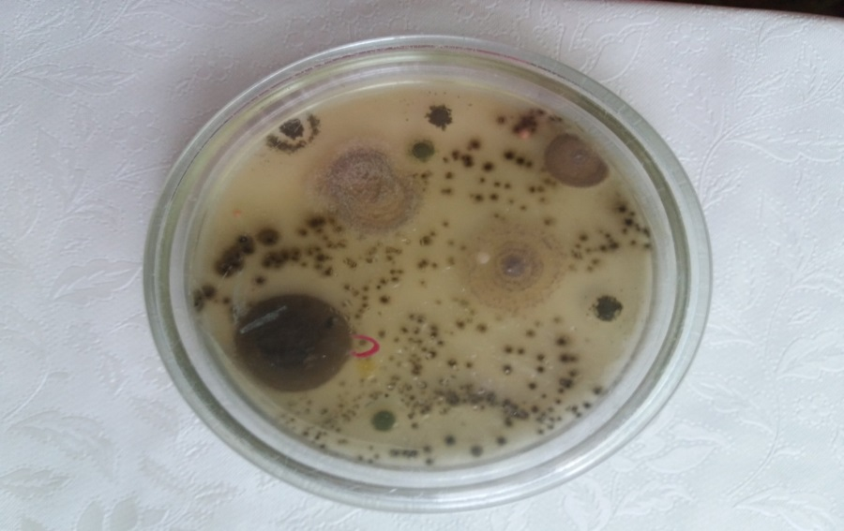

Рис. 3.3. Виділення збудника альтернарізу в чисту культуру: колонії гриба *Alternaria alternata* на картопляно-моркв’яному середовищі (а).

За мікроскопії гриба виявлено ланцюжки коричневих конідій з перетинками, характерними для гриба *A. alternata.*

**3.2.** **Поширення альтернаріозу в насадженнях полину естрагонового**

Вивчаючи поширеність і розвиток альтернаріозу в насадженнях полину естрагонового впродовж 2021**–**2022 рр., встановлено наступні показники: інтенсивність розвитку хвороби варіювала від 5,6 до 5,9% за поширення від 12,4 до 13,2% (табл. 3.1).

**Таблиця 3.1.Розповсюдженість і розвиток альтернаріозу полину естрагонового за умов зростання в Ботанічному саду Поліського університету, 2021–2022 рр.**

|  |  |  |
| --- | --- | --- |
| Рік | Розвиток  хвороби, % | Поширеність хвороби, % |
| 2021 | 5,6 | 12,4 |
| 2022 | 5,9 | 13,2 |
| Середнє | 5,8 | 12,8 |

За роками досліджень різниця щодо показників була незначною. Розвиток та поширення хвороби були вищими у 2022 році, що пояснюється впливом екологічних чинників. Інтенсивність розвитку хвороби в середньому за роками досліджень становила 5,8%, поширення –12,8%.

Отримані дані свідчать про значну шкідливість альтернаріозу полину естрагонового, що потребує в подальшому розробку заходів захисту від патогенну. В умовах інтродукції в популяції хризантеми увінчаної, серпію увінчаного також виявлені симптоми захворювання альтернаріозом. Інтродуценти серпію уражуються альтернаріозом значно інтенсивніше, ніж хризантема увінчана та естрагон.

**3.3. Ефективність застосування біопрепаратів Фітодоктор, Біплан М, Фіто-М від альтернаріозу**

Для захисту полину естрагонового від сухої плямистості досліджували вплив біопрепаратів на ріст і розвиток культур. З метою захисту інтродукованої популяції полину естрагонового від альтернаріозу вивчали вплив мікробіологічних препаратів Фітодоктор, Біплан М, Фіто-М на розвиток хвороби та урожайність культури.

Вказані біопрепарати в значній мірі зменшували розвиток хвороби і як наслідок, підвищували продуктивність культури. Обробка насаджень полину естрагонового біопрепаратом Фітодоктор зменшує розвиток хвороби у 1,3 рази, Біплан М – у 1,45 рази, Фіто-М – у 1,9 рази (табл. 3.2).

Найвища ефективність спостерігалась за застосування біопрепарату Фіто М – 46,99 % (див. табл. 3.3). Препарат Біплан М забезпечив значно меншу технічну ефективність – 30,44 %. Найменш ефективним виявилось обрискування насаджень препаратом Фітодоктор, технічна ефективність становила 23,47 %.

**Таблиця 3. 2. Вплив біопрепаратів на ураженість альтернаріозом полину естрагонового в Ботанічному саду Поліського національного університету, 2021–2022 рр.**

|  |  |  |  |  |  |  |
| --- | --- | --- | --- | --- | --- | --- |
| Варіанти досліду | Ураженість полину естрагонового альтернаріозом | | | | | |
| 2021 р. | | 2022 р. | | середнє | |
| P | R | P | R | P | R |
| Контроль (обробка водою) | 12,4 | 5,6 | 13,2 | 5,9 | 12,8 | 5,8 |
| Біплан М, р., 5л/га | 8,1 | 3,9 | 8,3 | 4,1 | 8,2 | 4,0 |
| Фіто-М, р. 2 л/га | 6,2 | 2,9 | 6,5 | 3,2 | 6,4 | 3,0 |
| Фітодоктор, п., 2кг/га | 9,0 | 4,3 | 9,4 | 4,5 | 9,2 | 4,4 |

Примітка: *P – поширеність хвороби,%; ** R- розвиток хвороби, %

**Таблиця 3. 3. Технічна ефективність біологічних препаратів у захисті полину естрагонового від альтернаріозу, 2021-2022 рр.**

|  |  |  |  |
| --- | --- | --- | --- |
| Препарат | Технічна ефективність, % | | |
| 2021 р. | 2022 р. | середнє |
| Контроль | – | – | – |
| Біплан М, р | 30,36 | 30,51 | 30,44 |
| Фіто-М, р. | 48,21 | 45,76 | 46,99 |
| Фітодоктор, п | 23,21 | 23,73 | 23,47 |

За роками досліджень (2021–2022) урожайність культури відрізнялась по усіх варіантах і була дещо вищою у 2022 році, що пояснюється впливом екзогенних чинників середовища на ріст і розвиток рослин впродовж вегетаційного періоду (табл. 3.4).

Досліджувані біофунгіциди в значній мірі впливали на ріст і розвиток рослин, отже і на продуктивність культури. В контролі середня урожайність полину естрагонового за роки досліджень становила 42,28 т/га.

**Таблиця 3. 4. Господарська ефективність застосування біопрепаратів в біоценозі полину естрагонового*,* 2021–20212 рр.**

|  |  |  |  |  |  |  |
| --- | --- | --- | --- | --- | --- | --- |
| Варіант досліду | Урожайність, т/га | | | | Різниця з контролем | |
| 2021 | | 2022 | середня | т/га | % |
| Контроль | 42,13 | 42,42 | | 42,28 | – | – |
| Біплан М, р. | 43,43 | 43,93 | | 43,68 | 1,40 | 3,30 |
| Фіто-М, р. | 44,13 | 44,31 | | 44,22 | 1,94 | 4,59 |
| Фітодоктор, п | 43,10 | 43,74 | | 43,42 | 1,14 | 2,70 |
| НІР05 | 0,07 | 0,23 | |  |  |  |

В контролі середня урожайність полину естрагонового за роки досліджень становила 42,28 т/га. При застосуванні біопрепарату Фіто-М відмічено найбільший приріст урожаю у порівнянні з контролем – 1,94т/га, або 4,59%. Нижчі показники були за застосування препарату Біплан-М – 1,4 т/га, або 3,3%, відповідно. Біопрепарат Фітодоктор забезпечив найменший приріст урожаю – 1,14 т/га (2,7%).

Таким чином, для поліпшення фітосанітарного стану насаджень полину естрагонового та підвищення його продуктивності доцільно проводити обробку насаджень полину естрагонового біопрепаратом Фіто-М, р. з нормою витрати 2 л/га.

**ВИСНОВКИ**

1. Інтенсивність розвитку альтернаріозу в насадженнях полину естрагонового впродовж 2021–2022 рр. становила 5,8 %, поширеність – 12,8%.
2. Технічна ефективність застосування біопрепаратів від альтернаріозу полину естрагонового становила: для Фіто-М – 46,99 %, Біплан М – 30,44%, Фітодоктор – 23,47%.
3. Біофунгіциди в значній мірі впливали на урожайність культури. У порівнянні з контролем, найбільший приріст відмічено у варіанті із застосуванням біопрепарату Фіто-М – 1,94т/га, або 4,59%. У варіанті із застосуванням біопрепарату Біплан М показники виявились дещо нижчими – 1,4 т/га, або 3,3%, відповідно. Найменший приріст урожаю забезпечив препарат Фітодоктор – 1,14 т/га (2,7%).
4. Для підвищення продуктивності та покращення фітосанітарного стану інтродукованої популяції полину естрагонового доцільно застосовувати обробку насаджень від альтернаріозу біопрепаратом Фіто-М, р. з нормою витрати 2 л/га.

**Список використанИХ ДЖЕРЕЛ**

1. Агларова А. М., Зилфикаров И. Н., Северцева О. В. Биологическая характеристика и полезные свойства полыни эстрагон – *Artemisia dracunculus* L*.* *Химико-фармацевтический журнал*. 2008. № 42. С. 31–35.
2. Бакова Н. Н. Особливості онтогенезу і характеристика морфологічних ознак у різних форм естрагону в умовах інтродукції : тези доповідей IV Міжнародної конференції з медичної ботаніки. Київ, 1997. С. 274–275.
3. Бейдеман И. Н. Методика изучения фенологии растений и растительных сообществ. Новосибирск: Наука, 1974. 155 с.
4. Билай В. И. Методы экспериментальной микологии. Киев: Наук. думка, 1982. 551 с.
5. Благоднюк В. Г. Альтернаріоз полину естрагонового за умов інтродукції в ботанічному саду Поліського національного університету. *Наукові читання – 2023*: збірн. тез доп. наук.-практ. конф. науково-педагогічних працівників, докторантів та спірантів. Інноваційні підходи формування та функціонування сталих фітоценозів. Житомир: Поліський національний університет, 2023. С. 50.
6. Бойко А. В. Особенности распространения видов рода *Artemisia* L. флоры Украины. *Промышленная ботаника.* 2013. Вып.13. 73–79.
7. Бредли С. Защита растений. Москва: Кладезь-Букс, 2003. 143 с.
8. Бровдій В. М., Гулий В. В., Федоренко В. П. Біологічний захист рослин. Навч. посіб. Київ: Світ, 2004. 352 с.
9. Визначник грибів України. Т. 3. Незавершені гриби. Київ: Наукова думка, 1971. C. 21.
10. Ганнибал Ф. Б. Токсигенность и патогенность грибов рода *Alternaria* для злаков. *Лаборатория микологии и фитопатологии им. А. А. Ячевского ВИЗР. История и современность*. СПб, 2007. С. 82–93.
11. Гегучадзе Е. С. Типы побегов и побеговых систем *Artemisia dracunculus* L. *Успехи современного естествознания.* 2004. № 2. С. 122−123.
12. Дробот Е. А. In vitro растения рода *Artemisia* как продуценты биологически активных соединений. *Scientific proceedings of the international network AgroBioNet of the institution and researcher of international research, education and development programme «Agrobiodiversity for improving nutrition, health and life quality»*, Nitra, Slovakia. 2015. № 1. P.127−130.
13. Доспехов Б. А. Методика полевого опыта: с основами статистической обработки результатов исследований. Москва : Агропромиздат, 1985. 351 с.
14. Іващенко І. В. Фітохімічне дослідження *Artemisia dracunculus* L. у зв’язку з інтродукцією в умовах Полісся України. *Modem Phytomorphology.* 2014. Vol. 6. P. 357–360.
15. Іващенко І. В., Іващенко О. А., Рахметов Д. Б. Антимікробні властивості рослин *Artemisia dracunculus L. (Asteraceae)* у зв’язку з інтродукцією в Житомирському Поліссі. *Інтродукція рослин*. 2015. № 2. С. 88–95.
16. Іващенко І. В., Невмержицька О. М., Антонюк М. Б. , Матвійчук О. В., Пшеняцька Д. О. Оцінка успішності інтродукції лікарських, ароматичних рослин родини Asteraceae в умовах ботанічного саду Поліського національного університету. Наукові читання – 2021: збірн. тез доп. наук.-практ. конф. науково-педагогічних працівників, докторантів, аспірантів та молодих вчених агрономічного факультету. Житомир: Поліський національний університет, 2021. С. 34–37.
17. Іващенко І., Котюк Л., Березовький Є., Момотюк М., Благоднюк В. Хвороби лікарсько-ароматичних рослин родини Asteraceae за умов інтродукції в Центральному Поліссі України. 100-річчя Поліського національного університету: здобутки реалії перспективи: збірник праць учасників міжнародної науково-практичної конференції (1листопада 2022р.). Житомир: Поліський національний університет, 2022. С. 455–459.
18. Іващенко І. В., Котюк Л. А., Лазарева Н. В. Сировинна продуктивність *Artemisia dracunculus* за інтродукції в ботанічному саду Поліського національного університету. *Наукові читання – 2020* : зб. тез доп. наук.-практ. конф. науково-педагогічних працівників, докторантів, аспірантів та молодих вчених агрономічного факультету. Житомир: Поліський національний університет, 2020. С. 66– 69.
19. Іващенко І. В., Рахметов Д. Б., Іваненко Г.Ф. Анатомічні особливості листка *Artemisia dracunculus L. (Asteraceae)* за умов інтродукції в Житомирському Поліссі. *Сучасна Фітоморфологія*. Львів, 2015. Т. 8. C. 123−131. Кузнецова М. А., Козловский Б. Е., Рогожин А. Н., и др. Фитофтороз и альтернариоз картофеля: программа защитных действий. *Картофель и овощи*. 2010. № 3. С. 27–30.
20. Кораблева О. А., Рахметов Д. Б. Полезные растения в Украине: от интродукции до использования. Фитосоциоцентр, Киев. 2012
21. Кузнецова М. А., Козловский Б. Е., Рогожин А. Н., и др. Фитофтороз и альтернариоз картофеля: программа защитных действий. *Картофель и овощи*. 2010. № 3. С. 27–30.
22. Марченко А. Б. Географічне поширення представників роду *Alternaria* Nees. на однорічних квітково-декоративних рослинах. *Чорноморський ботанічний журнал.* 2015. Т. 11, № 3. С. 338–345. DOI:10.14255/2308-9628/15.113/7.
23. Мінарченко В. М. Лікарські судинні рослини України (медичне та ресурсне значення). Київ: Фітосоціоцентр, 2005. 235 с.
24. Марютін Ф. М. Фітопатологія. Харків: Еспада, 2008. 548 с.
25. Методы экспериментальной микологии. Справочник. / И. А. Дудка, С. П. Вассер, В. И. Элланская и др.; под ред. В. И. Билай. Киев: Наукова думка, 1982. 549 с.
26. Облік шкідників і хвороб сільськогосподарських культур / В. П. Омелюта, І. В. Григорович, В. С. Чабан та ін.; за ред. В. П. Омелюти. Київ: Урожай, 1986. С. 4–107.
27. Определитель высших растений Украины. / Д. Н. Доброчаева, М. И. Котов, Ю. Н. Прокудин и др. Киев: Наук. думка,1987. 548 с.
28. Петрішина Н. М. Морфо-біологічні і господарсько цінні ознаки *Artemisia dracunculus L.* в умовах передгірної зони Криму. Дис… канд. біол. наук. Ялта. 2010. 183 с.
29. Положенець В. М. Біологічні особливості збудника альтернаріозу картоплі та обґрунтування заходів захисту в умовах Полісся України. *Агропромислове виробництво Полісся*. 2014. №7. С. 52–55.
30. Рахметов Д. Б. Нові кормові, пряносмакові та овочеві інтродуценти в Лісостепу і Поліссі України. К: Фітосоціоцентр, 2004. 162 с.
31. Ретьман С. В. Альтернаріоз зерна пшениці. *Карантин і захист рослин*. 2010. №10. С. 2.
32. Теппер Е. З. Практикум по микробиологии. Москва: Агропромиздат, 1987. 238 с.
33. Трибель С. О. Методика випробування і застосування пестицидів. Київ: Світ, 2001. 448с.
34. Федорович М. Н., Поликсенова В. Д. Грибы рода Alternaria Nees. в Беларуси. *Вестник БГУ*. 2012. Сер.2, №1. С. 54–57.
35. Шалдаева Т. М. Флавоноиды *Artemisia dracunculus* L. из природних местообитаний юга Сибири. *Растительный мир Азиатской Росии*. 2009. № 1 (3). С.105–110.
36. Aydın Т., Yurtvermez B., Şentürk M., Kazaz C., and Çakır A. Inhibitory Effects of Metabolites Isolated from *Artemisia dracunculus* L. Against the Human Carbonic Anhydrase I (hCA I) and II (hCA II). *Rec. Nat. Prod.* 2019. Vol. 13, No 3 P. 216–225. doi: <http://doi.org/10.25135/rnp.102.18.07.329>
37. Fildan A. P., Pet I., D. Stoin, Bujanca G., Lukinich-Gruia A. T., Jianu C., Jianu A.M., Radulescu M., Tofolean D. E. *Artemisia dracunculus* Essential Oil Chemical composition and antioxidant properties. *Rev. chim.* 2019. Vol.70, No.12. P. 59–62.
38. Manfrinato С, Canella М., Ardenghi N. M. G., Guzzon F. Traditional use of tarragon / pèrschtròmm (*Artemisia dracunculus* L., Asteraceae) in the linguistic island of Sappada / Plodn (European Alps, northern Italy). *Ethnobotany Research and Applications*, [S.l.]. 2019. Vol. 18. P. 1–9. doi: http://dx.doi.org/10.32859/era.
39. Modaresi M., Alasvand Zarasvand M., Madani M. The effects of hydro-alcoholic extract of *Artemisia dracunculus* L. (Tarragon) on hematological parameters in mice. *JBRMS*. 2018. Vol. 5, No1. P. 10–14.
40. Ochkur O., Kovalyova N., Sydora N. Amino acids composition of *Artemisia* L. genus species subgenus *Dracunculus* Bess. from Ukrainian flora. *TPI Journal*. 2013. Vol. 2 (3). P. 64–67.